Кто относится к молодым специалистам: федеральное определение

Молодой специалист — гражданин Российской Федерации в возрасте до 35 лет включительно (за исключением случаев, предусмотренных ч. 3 ст. 6 Федерального закона N 489-ФЗ), завершивший обучение по основным профессиональным образовательным программам и (или) по программам профессионального обучения, впервые устраивающийся на работу в соответствии с полученной квалификацией (пп. 6 ст. 2 Федерального закона «О молодежной политике в РФ» от 30.12.2020 N 489-ФЗ).
Получается, что для признания работника молодым специалистом учитывается не только возраст, но и, как минимум, три дополнительных условия: гражданство РФ, законченное образование, первое трудоустройство по полученной квалификации.
Законом определено, что именно эти условия должны выполняться во всех случаях. При этом самим законом, указами Президента, постановлениями Правительства РФ, законами субъектов РФ при установлении мер поддержки «возрастной» критерий может меняться — устанавливаться иной максимальный возраст, но не менее 35 лет включительно.

Государственные программы
Государство выделяет бюджетные деньги для финансовой поддержки молодежи. Наиболее популярные госпрограммы последнего времени утверждены следующими НПА:
- в сфере медицины — Постановлением Правительства от 26.12.2017 N 1640;
- в сфере сельского хозяйства — Постановлением Правительства от 14.07.2012 N 717;
- в сфере образования — Постановлением Правительства РФ от 09.11.2019 N 1430.
- Каждая госпрограмма имеет свои особенности. К примеру, с 2012 года в России заработала программа «Земский доктор». Начальной ее задачей было привлечь на работу в сельскую местность выпускников медицинских вузов и молодых врачей. Существенным бонусом для них стала сумма подъемных в размере 1 млн руб. Впоследствии возраст участников программы увеличили до 50 лет, и сейчас программа охватывает широкий возрастной диапазон участников.

Отраслевые и региональные особенности
- Большинство выплат и льгот молодым специалистам прописаны в региональных НПА и отраслевых соглашениях. Чтобы понять, соответствует ли работник условиям признания его молодым специалистом, в первую очередь, нужно свериться с текстом соответствующего НПА того региона или отрасли, в которых осуществляет деятельность его работодатель.
- Приведем два примера: в каждом случае расшифровка понятия «молодой специалист» имеет свои особенности.
Сфера деятельности | Молодой специалист — это… | НПА
Сфера физкультуры и спорта | Работник в возрасте до 35 лет, получивший среднее профессиональное или высшее образование, первично трудоустраивающийся по специальности в отраслевые организации в течение года после окончания обучения | п. 11.1.1 Трехстороннего отраслевого соглашения от 13.08.2021
Сфера образовательной деятельности в г. Москве | Гражданин не старше 35 лет, получивший среднее профессиональное или высшее образование, поступивший на работу в год окончания учебы не позднее трех месяцев с начала учебного года, выполняющий нормы рабочего времени (для учителя начальной школы — независимо от объема педагогической нагрузки).  Если педагогический работник соответствует перечисленным требованиям, статус «молодой специалист» устанавливается однократно и действует три года | п. 8.1, п. 8.2 Постановления Правительства Москвы от 23.03.2004 N 172-ПП

Помимо региональных и отраслевых НПА молодому работнику следует ознакомиться с внутренними локальными актами (ЛНА) своего работодателя — в них тоже могут предусматриваться меры поддержки для данной категорией сотрудников. Об одном из таких документов расскажем в следующем разделе.

ЛНА работодателя
Работодатели вправе установить в отдельном ЛНА свой набор критериев для присвоения статуса «молодой специалист» и предусмотреть для них специальный набор выплат, поощрений и бонусов. Как правило, такой документ называется «Положение о молодых специалистах», но может иметь и другое название.
Примерная структура Положения:
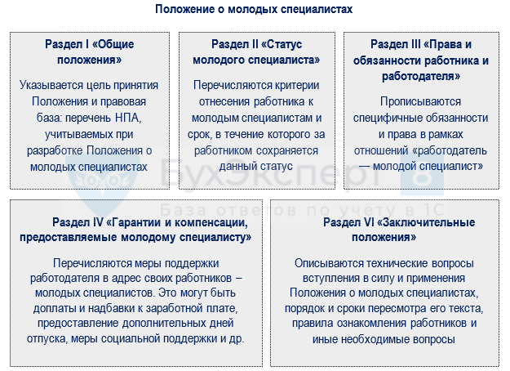
Некоторые работодатели к молодым специалистам относят не только работников-новичков, недавно закончивших обучение по специальности, но и лиц, впервые поступающих на работу, независимо от имеющегося у них образования, не старше 30-35 лет или лиц указанного возраста, направленных на обучение самим работодателем. Им работодатель может назначать стипендии, иные выплаты в периоде обучения и после ее окончания. Все это нюансы прописываются в Положении или ином внутреннем документе.
Размеры поощрений, указываемые в локальном акте, законодательно не ограничены минимальными и максимальными лимитами. Не утвержден официально и перечень таких выплат — работодатель устанавливает их самостоятельно.
Если в компании существует такое Положение, работодатель обязан ознакомить с ним тех работников, кто может подпадать под категорию «молодой специалист» (абз. 6 ч. 1 ст. 222 ТК РФ).

Подъемные
Термин «подъемные» у всех на слуху. Однако в законодательстве он не расшифрован, что порождает дополнительные вопросы: что такое подъемные выплаты, как получить подъемные молодому специалисту?
Подъемными принято называть денежное пособие на обустройство, выплачиваемое молодым специалистам при приеме на работу единовременно или частями в течение установленного периода. Это самый распространенный вид материальной поддержки молодых специалистов коммерческих и бюджетных организаций различных сфер деятельности. Цель выплаты: помочь новичкам обустроиться и начать полноценно работать. Для получения подъемных нужно написать заявление и представить пакет документов (по перечню работодателя).
К примеру, по ч. 10 ст. 47 Федерального закона от 29.12.2012 N 273-ФЗ «Об образовании в РФ» регионы вправе устанавливать дополнительные меры поддержки педагогам-молодым специалистам. Размер таких выплат прописывают в региональном НПА.
В качестве примера расскажем о подъемных педагогам-новичкам в Московской области (Положение, утв. Постановлением Правительства Московской области от 30.12.2020 N 1081/43). Им выплачиваются пособия в размере 150 000 руб. двумя суммами:
- 50 000 руб. — при поступлении на работу;
- 100 000 руб. — по окончании второго года работы.
Регион | Сумма подъемных | НПА
Удмуртская Республика | 250 000 руб. | Положение, утв. Правительством УР от 03.03.2014 N 88
Красноярский край | Две выплаты по 500 000 руб. | Постановление Правительства Красноярского края от 04.03.2014 N 63-п
Свердловская область | 150 000 руб. или 200 000 руб. в зависимости от образования | Постановление Правительства Свердловской области от 14.05.2019 N 22280-ПП
Саратовская область | 150 000 руб. или 320 000 руб. в зависимости от образования | Приказ Министерства с/х от 02.06.2015 N 17-пр
Если молодой специалист уволится ранее, чем через 3 года после начала работы, подъемные придется вернуть в бюджет области в сумме, пропорциональной неотработанному периоду. В пособии откажут, если педагогический работник не соответствует категориям получателя пособия или представил неполный комплект документов (их список приведен в п. 6 Положения).
Нередко на размер подъемных влияет дефицит кадров в той или иной отрасли. Покажем, как он варьируется в зависимости от региона:
Получение подъемных накладывает на молодого специалиста обязательства. Одно из них —проработать на предприятии определенный срок (обычно не менее 3 лет). Иначе полученные деньги подлежат возврату в бюджет.
В отдельных региональных НПА можно найти требования не только к молодому специалисту, претендующему на получение подъемных выплат, но и к его работодателю (получателю субсидии из бюджета на возмещение затрат, связанных с выплатой подъемных). К примеру, в Красноярском крае работодатель должен не только находиться в реестре предприятий АПК Красноярского края, но и относиться к нужной категории (организациям АПК, сельхозтоваропроизводителям и т. д.).

Доплаты к зарплате
Доплаты к зарплате — один из распространенных материальных бонусов для молодых специалистов. Их устанавливают в виде регулярных или периодических платежей, в твердых суммах или в процентах от оклада, без дополнительных условий или исключительно при их выполнении. Обычно такие выплаты ограничены платежным периодом 3-5 лет.
Не всякий коммерческий работодатель финансово способен на регулярной основе ежемесячно изыскивать дополнительные средства для подобных доплат, поэтому в мелких и средних компаниях такой вид материальной поддержки молодых работников практически не встречается.

Поощрение от профсоюза
В компаниях, где активно работает профсоюзная организация, помощь и поддержка молодым специалистам может оказываться профсоюзным комитетом.
К примеру, по п. 4.4.6 Отраслевого соглашения по территориальным органам и организациям Федеральной службы по надзору в сфере защиты прав потребителей и благополучия человека на 2022-2024 годы предусмотрено поощрение молодых специалистов, добивающихся высоких показателей в службе, работе и активно участвующих в деятельности первичной профсоюзной организации.

Жилищные ссуды и кредиты
Жилищный вопрос — один из самых острых, проблемных и трудно решаемых, в том числе для работающей молодежи. Специальных ипотечных программ для молодых специалистов не предусмотрено. Но вполне реально получить приемлемые условия для приобретения жилья в рамках других программ.
К примеру, в Московской области по программе социальной ипотеки могут приобрести квартиру востребованные специалисты (в том числе учителя). Участники льготной программы выплачивают банку только проценты, а погашение стоимости жилья полностью берет на себя бюджет Подмосковья.
В отдельных случаях молодому специалисту может предоставляться служебное жилье (квартира, комната или место в общежитии) — если у организации на балансе есть соответствующие помещения.
Компании могут выдавать своим работникам беспроцентные или льготные ссуды и кредиты на приобретение жилья. Ряд работодателей, ориентируясь на финансовые возможности, оставляют себе лазейку в размытых формулировках локальных актов: решают этот вопрос «в силу своих возможностей». К примеру, в пп. 9 п. 6.2 Отраслевого соглашения по дорожному хозяйству в РФ на 2023-2025 годы от 02.12.2022 сказано, что работодатели предоставляют по возможности молодым работникам организации льготные ссуды и кредиты на приобретение или строительство жилья.
Многие средние и малые компании вообще не берутся содействовать молодым специалистам в приобретении собственного жилья, но поддерживают их иначе, например, частично компенсируя стоимость аренды жилья.
Примеры:

Денежное поощрение за профмастерство
Получить дополнительный денежный бонус могут молодые специалисты, проявившие себя в конкурсах профессионального мастерства «Лучший молодой специалист».
К примеру, за счет средств федерального бюджета выплачиваются единовременные денежные поощрения призерам Всероссийского конкурса профессионального мастерства в сфере социального обслуживания (номинация «Открытие года» для молодых специалистов).
Размеры денежных вознаграждений победителям профессиональных конкурсов среди молодых специалистов варьируются в зависимости от финансовых возможностей их устроителей. Например, на предприятиях корпорации Росатом размер вознаграждения за победу в составляет 40 000 руб.
Если бюджет конкурса скромный, награды для победителей могут ограничиваться выдачей памятных подарков и дипломов.

Нематериальная поддержка
Помимо денежных выплат в отношении молодых специалистов осуществляются и иные меры поддержки. В разных сферах деятельности они могут отличаться.
Отдельные послабления для работников-новичков предусмотрены трудовым законодательством. 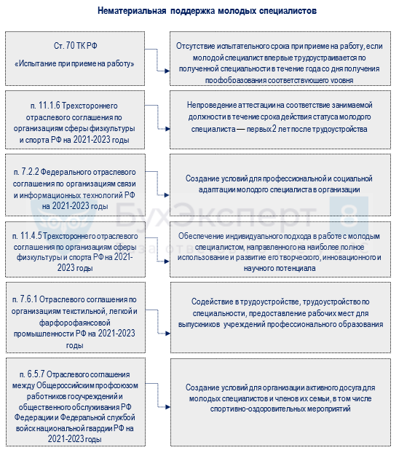

Кратко о поддержке молодых специалистов: подъемные, доплаты, субсидии, льготы, кредиты

- Работникам, соответствующим критериям молодых специалистов, государство и работодатели оказывают разные виды поддержки: подъемные выплаты для обустройства, доплаты к зарплате, ссуды и кредиты на улучшение жилищных условий, выплаты от профсоюза и другие.
- Порядок и система доплат, надбавок, выплат, льгот, субсидий для этой категории работников прописываются в специальных государственных программах, региональных НПА, отраслевых соглашениях, локальных актах работодателей.
- Чтобы получить поддержку, обычно требуется оформить заявление и собрать определенный комплект подтверждающих документов.
- Законодательство не обязывает работодателей за счет собственных средств оказывать молодым специалистам финансовую поддержку, хотя они могут это делать по своей инициативе или в силу участия в отраслевом соглашении.

